CNC HARDWAREBASICS
Mục Lục Trang
I.Nội Dung :
10.1. Cấu tạo máy CNC 2÷5
10.2.Thiết kế trục chính 5÷ 10
10.3. Hệ thống điều khiển của máy CNC 10÷ 19
10.4. Hệ thống dẫn động 20 ÷ 26
10.5 .Các cơ cấu phản hồi 27 ÷ 32
10.6 . Trục – Những tiêu chuẩn 33÷ 36

II.Phân chia nhiệm vụ từng cá nhân
III. Tài Liệu Tham Khảo

I.Nội Dung :
Chất lượng sản phẩm được gia công từ những máy công cụ thông thường như máy tiện, máy phay vạn năng,… ngày càng được cải thiện đáng kể. Có nhiều yếu tố ảnh hưởng đến chất lượng của sản phẩm từ những máy công cụ thong thường này, nhưng quan trọng và đóng vai trò to lớn hơn cả là những kỹ năng vận hành của người vận hành máy.Bởi vì kinh nghiệm của người vận hành sẽ hạn chế được những sai lệch của những loại máy công cụ thong thường này và mỗi một loại máy thì cần có những kỹ năng đặc trưng nào đó để vận hành tốt.
Một máy công cụ CNC có chương trình điều khiển được cài đặt trong bộ nhớ, các chuyển động thực tế của máy được điều khiển từ các đơn vị điều khiển.Và kết quả là máy công cụ CNC loại này sẽ không bù đắp được những sai lệch và nó cũng giống như những máy công cụ thông thường . Các sai lệch này đòi hỏi phải được đo và chuyển về cho chương trình điều khiển . Vì thế, những yêu cầu đặt ra chúng ta phải thiết kế một máy công cụ CNC có khả năng gia công chính xác hơn , năng suất cao hơn và cứng hơn các máy công cụ thông thường.
10.1. CẤU TẠO CỦA MÁY CNC :
Trong một qua trình thiết kế máy việc tính toán độ bền tĩnh so với trọng lượng của máy là rất cần thiết, đó là điều quan trọng cần xem xét đầu tiên.Điều này giúp hạn chế độ lệch của chi tiết gia công đến mức rất nhỏ. Chính vì vậy chúng ta có thể vậy một cách tối ưu nhất trong điều kiện về độ chính xác rất lớn của máy. Bên cạnh đó, độ cứng vững của máy rất quan trọng trong khả năng đáp ứng trong quá trình máy hoạt động. Điều này thật sự rất cần thiết cho những máy CNC vì máy hoạt động với tốc độ gia công rất cao, tốc độ này xấp xỉ 50-60m/phút ở các máy CNC hiện nay.
Máy CNC điển hình sẽ được thiết kế theo tiêu chuẩn và được tính toán xem xét kỹ với những yếu tố vận hành. Điều này được thể hiện ở bảng 10.1 dưới đây:

Đáp ứng của máy | Đặc điểm của bộ phận | Giá cả và sự vận hành
Loại tín hiệu lệnh  Cấu hình đầu vào  Lượng chạy dao lớn nhất  Độ chính xác tính trạng  Độ chính xác động học  Độ lớn tải trọng  Phạm vi băng máy  Trọng lượng phần di chuyển  Cụm lắp ghép  Nguồn điện | Liên tục  Tần số riêng  Nguồn điện  Những yêu cầu  Ma sát  Đặc điểm  Lực quán tính  Độ cứng  Giá trị sai lệch  Nguồn  Phạm vi tốc độ  Băng thông | Độ tin cậy  Khả năng bảo trì, sữa chữa  Chi phí vận hành  Vốn đầu tư  Lắp đặt
Kết cấu của máy CNC thường bằng gang kết hợp với những đường gân để tạo độ cứng và giúp giảm trọng lượng của máy.Hơn nữa, việc sử dụng vật liệu là gang sẽ giúp giảm tối thiểu sự rung động khi máy hoạt động. Dưới đây là một ví dụ về loại máy có những phần tạo gân để tăng độ cứng vững.
Fig.10.1HeavymachinetoolstructureofaCNCmachiningcentre
(CourtesyMakinoMillingMachinesCo.Ltd.,Tokyo,Japan)
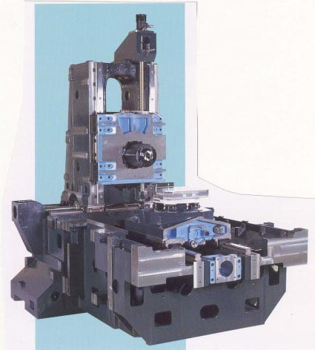

Đôi khi kết cấu của máy CNC cũng sử dụng các loại thép hàn để làm giảm trọng lượng trong khi độ cứng vững vẫn đảm bảo. Tuy nhiên, hiệu quả trong việc giảm rung động còn giới hạn nên loại thép này không được ưu tiên dung cho các máy CNC.
Gần đây người ta sử dụng vật liệu bê tong để làm khung máy. Ưu điểm nổi bật của bê tong so với những vật liệu khác là giá thành thấp và khả năng giảm rung động tốt hơn. Các băng trượt của máy công cụ sẽ được cố định nhờ khung máy bằng bê tông với hệ thống đinh tán sau khi đã cho một loại keo kết dính như hình 10.2 và hình 10.3 dưới đây:

(BĂNG MÁY BẰNG GANG )
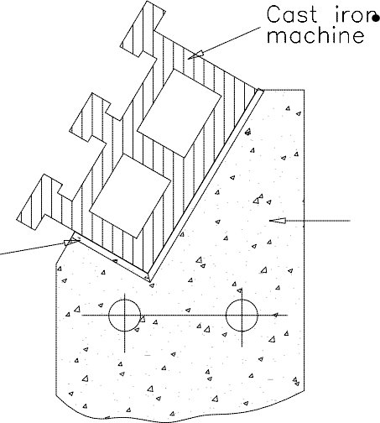

(BÊ TÔNG )
(KEO MÓNG)
RESIN SEATING

Fig.10.2 SchematicofaconcretebedofaCNCTurningcentre

(KHUNG MÁY BẰNG BÊ TÔNG CỦA TRUNG TÂM TIỆN CNC)
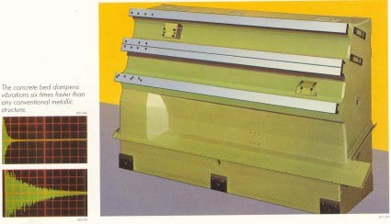
(BÊ TÔNG )

Fig.10.3 ConcretebedofCNCTurningcentreGFNDM-16withslantbed(CourtesyGeorgeFischer,Switzerland)

10.2. THIẾT KẾ TRỤC CHÍNH :
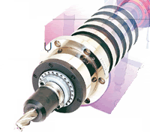Trục chính máy công cụ đóng vai trò quan trọng trong các quá trình công vì nó cung cấp tốc độ cắt cho dao và là một phần của chuỗi truyền lực giữa máy công cụ và dụng cụ hoặc chi tiết. Tùy theo loại máy mà trục chính có những đặc tính khác nhau. Đối với máy tiện, trục chính mang chi tiết và cấp tốc độ cắt. Khi khoan và phay thì trục chính quay dao được lắp trên nó để tạo ra tốc độ cắt. Trục chính của máy công cụ là đối tượng mà các nhà chế tạo đã và tập trung nghiên cứu hoàn thiện và phát triển.

Trục chính máy CNC
(tham khảo tại http://thaihungcadcamcnc.wordpress.com/2012/02/04/tim-hieu-ve-truc-chinh-may- cong-cu-cnc)

Trong máy công cụ CNC, năng suất gia công lớn hơn chính vì vậy giá trị lực cắt cũng sẽ lớn hơn. Do đó, yêu cầu trong thiết kế trục chính là rất quan trọng để giảm thiểu những sai lệch và để giảm chấn động cho máy
Các thành phần cơ bản của một trục chính là bộ phận gá dao, đòn kéo, trục, các ổ đỡ, hệ thống dẫn động, hệ thống làm mát và thân. Có một số loại hệ thống dẫn động, về cơ bản nó bao bao gồm một động cơ, trực tiếp hoặc gián tiếp, đi đôi với trục chính. Trên hình 1 là hai dạng trục chính máy công cụ gia công cao tốc, một loại được dẫn động gián tiếp thông qua bộ truyền đai (belt-driven) còn loại kia được dẫn động trực tiếp từ một động cơ được tích hợp trên trục (motorized).
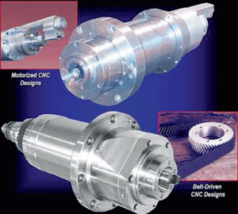
Dẫn động trục chính là cơ cấu cung cấp và truyền chuyển động đến trục chính, bao gồm động cơ và khớp nối. Bằng cách này, tốc độ quay, mô men xoắn và công suất sẽ được truyền đến dụng cụ nhờ cơ cấu kẹp dao. Nói chung, có bốn loại trục chính phụ thuộc vào dạng dẫn động được sử dụng, bao gồm loại dẫn động đai, dẫn động bánh răng, dẫn động trực tiếp và dẫn động tích hợp.

Trục chính máy gia công cao tốc
(tham khảo tại http://thaihungcadcamcnc.wordpress.com/2012/02/04/tim-hieu-ve-truc-chinh-may- cong-cu-cnc)

Một kết cấu trục điển hình được dùng trong máy tiện CNC :
(Ổ BI ĐŨA ĐỠ)

POWER FROM SPINDLE MOTOR

WORKING

END

(Ổ BI CHẶN)

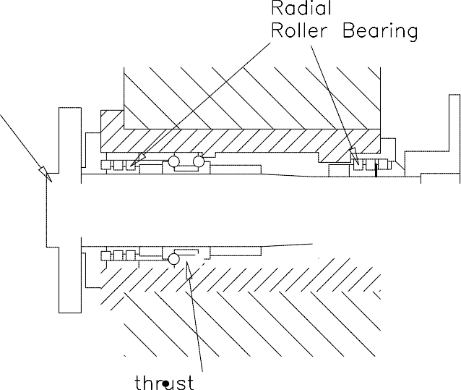Fig.10.4 SpindledesignforaCNCturningcentre

Trục được lắp trên những ổ bi đỡ lớn để đảm bảo khi chịu tác dụng của lực cắt hướng kính lớn.
Nhiệt độ sinh ra trong trục của máy CNC khi gia công rất lớn vì trục sử dụng nguồn năng lượng lớn và làm việc ở tốc độ rất cao. Chính vì lẻ đó nên yêu cầu thiết kế phải thiết kế được hệ thống làm mát đủ để tưới nguội cho trục, để đảm bảo được sự cân bằng về nhiệt không để nhiệt độ trục quá cao. Với mục đích đó, nhiều phương pháp tưới nguội cho trục đã được sử dụng, dầu được tuần hoàn xuyên qua trục nên sẽ làm nhiệt độ bị tiêu tán liên tục và tùy theo những điều kiện khác nhau mà người ta bố trí hệ thống làm nguội một cách hiệu quả.
Mô tơ truyền động cho trục và hộp tốc độ được cách ly với những kết cấu chính vì vậy nhiệt độ sinh ra trong những vị trí này sẽ không bị truyền đến những chi tiết khác trong máy.Hệ điều khiển sẽ có một hệ thống bù trừ nhiệt độ, loại này có bốn cảm biến nhiệt độ ( để đo nhiệt độ trên trục và nhiệt độ môi trường xung quanh) để đo nhiệt độ và phản hồi tín hiệu một cách lien tục về bộ vi điều khiễn ( Micro control unit) để xử lý.
Một hệ thống khác sử dụng loại mỡ , được thể hiện trong hình 10.5 dưới đây:
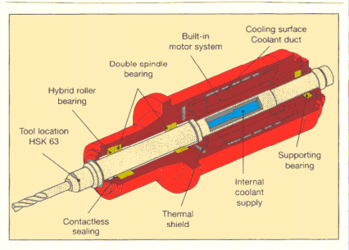
Cách bố trí như hình trên giúp cho tốc độ quay nhanh hơn.

Mô tơ được thiết kế tách biệt và được ngăn cách với trục bằng một khe hở, bên cạnh đó bố trí hệ thống làm mát, trục được đỡ bằng ổ lăn có bi bằng vật liệu gốm. Cách bố trí như trên tiện dụng cho máy tiện và máy có trục nằm ngang. Tuy nhiên trong trường hợp các trung tâm gia công trục dọc thì trục chính sẽ di chuyển để cung cấp hướng di chuyển theo trục Z. Đây cũng là nguyên nhân làm cho trục lớn để tránh bị lệch trong điều kiện làm việc của máy. Do đó để cung cấp độ cứng vững trong nhiều trung tâm gia công đứng việc lắp ráp tổng thể sẽ có một cơ cấu di chuyển thay thế cho sự di chuyển lên xuống của trục như hình 10.6

Fig.10.6.SpindleassemblywiththeslidewaysofCNCverticalaxismachiningcentre

Hình 10.6 (a) vùng diện tích của bàn máy còn hạn chế. Để tránh điều này người ta thiết kế như hình 10.6 (b), trong hình này người ta sửa đổi cột có dạng cong chữ C
Chú ý rằng trong trung tâm gia công thì lực cắt gây ra xoắn trục. Do đó một cấu trúc như hình 10.7 được sử dụng nhiều trong trung tâm gia công trục ngang

Fig.10.7 BifurcatedcolumnstructureforCNCMachiningcentretoimprovetorsionalrigidity(seealsoFig.10.1)

10.3.Hệ thống điều khiển :
Sau đây là hai hệ thống dẫn động được sử dụng trong máy CNC :
-Hệ thống dẫn động trục chính : Cung cấp chuyển động chính dùng cho quá trình cắt gọt
-Hệ thống điều khiển các chuyển động của các trục (X, Y, Z,…)
10.3.1 . Hệ thống dẫn động cho trục chính :
Theo quan điểm , trong máy CNC khi gia công tách bỏ một lượng lớn vật liệu thì phải dùng động cơ có công suất lớn. Hơn nữa, tốc độ là một hàm biến thiên, người ta sử dụng động cơ DC và AC để truyền động.Những thế hệ máy đời củ thì thường dùng DC còn các máy khoảng từ năm 1987 trở về sau này thì thường dùng AC. Cả hai loại này dùng cho cả động cơ trục X,Y,Z và động cơ trục chính (spindle) . Tuy nhiên, với sự phát triễn của sự điều khiển bằng vi xử lý làm cho tần số thay đổi ( biến tần) nên người ta đã chuyển sang sử dụng bằng động cơ AC. Điều này có thuận lợi là có thể điều chỉnh được tốc độ trục chính, người ta sử dụng động cơ AC vì momen ổn định trong dải tốc độ rộng, tốc độ cao, ít ồn, không yêu cầu bảo trì , có thể chế tạo công suất lớn.

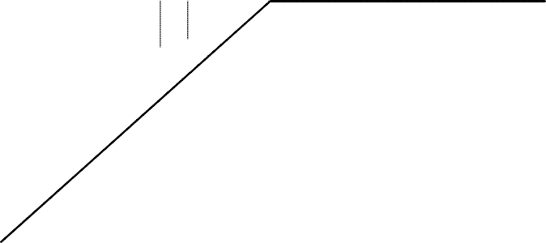

Fig.10.8 Typicaltorquespeedcharacteristicofa50kWAC
spindlemotorusedforCNCMachine

Đối với động cơ DC servo thì thường điều khiển bằng áp (0...10v) cung cấp cho driver hay còn gọi là VCM, Driver lấy hồi tiếp từ động cơ có thể bằng Tacho(TC) hoặc encoder, chủ yếu thường là Tacho còn encoder thì hồi tiếp về controller (bộ điều khiên), những loại Driver nhận hồi tiếp bằng TC thì dễ dàng cho nó ready rời, còn muốn điều khiển chạy chính xác vị trí thì bộ controller phải có điều khiển PID.
Đối với AC servo thì cũng có nhiều loại nhưng đại thể các loại chính như sau: Loại điều khiển áp thì driver cũng có cách điều khiển giống như driver DC servo nhưng encoder của động cơ thường sẽ hồi tiếp về driver , còn có loại thì chạy bằng xung những loại này thì bản thân driver đã có phẩn PID nên chúng ta chỉ cần phát xung là nó chạy, cả 2 loại này đều có thể hoạt động rời được. Còn loại thứ 3 thì Driver không có đường encoder hồi tiếp về và cũng không hoạt động rời được vì muốn hoạt động nó cần 6 đường PWM, nói chung controller phải nhận trách nhiệm phần điều khiển và cả PID.
Nguyên tắc điều khiển động cơ AC bằng biến tần hay driver servo theo nguyên lý cổ điển cũng gần giống nhau: đó là từ AC nắn thành DC rồi sau đó chuyển lại thành AC ra động cơ trong quá trình chuyển lại thành AC mình làm chủ nên mới điều chỉnh được tần số, còn theo nguyên tắc mới thì từ AC thành AC nhưng thực tế mới chỉ đạt được được khoảng công suất 50KW.
( Tài liệu từ http://www.dientuvietnam.net/fo0rums/may-cong-cu-123/van-de-dong-co-bo-dieu-khien-trong-cac-may-cnc-16193/)

10.3.2. Hệ thống điều khiển các trục trên bàn máy:

Hệ thống điều khiển các trục này thường sử dụng các dạng sau đây:
+Động cơ DC có bộ điều khiển hồi tiếp (DC servo motor)
+Động cơ DC có bộ điều khiển hồi
tiếp không dung chổi than
+AC servo motor
+Động cơ bước
+Động cơ tuyến tính
a.DC servo motor :
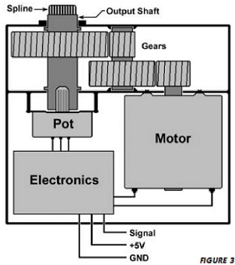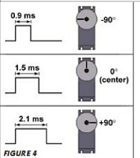

Hai hình trên chỉ ra các phần cơ bản bên trong một servo. Một động cơ DC nhỏ được nối với một trục đầu ra thông qua một bộ các hộp số giảm tốc.
Công suất của động cơ là P=kwG. Trong đó :
+k là hằng số
+w là số vòng trên phút (rpm) và
+G là moment xoắn.
Nếu P không đổi thì việc giảm vận tốc sẽ làm tăng lực xoắn trên trục đầu ra. Động cơ được điều khiển bằng mạch điện tử. Vị trí yêucầu là tín hiệu vào, biến trở trên trục sẽ đưa ra phản hồi về vị trí (Ưu điểm của servo là biến trở được nối với trục ra nên tại mỗi vị trí của trục ra đều có thể kiểm soát được bằng giá trị trên biếntrở). Cơ cấu chấp hành, thường được gọi là cần, có các rãnh then hoa trên đó ăn khớp với các rãnh then hoa trên đầu trục. Các rãnh này giúp cần không bị trượt khi có moment xoắn. Có một ốc vít gắn cần chặt vào trục. Cần có thể có rất nhiều dạng: cánh tay, thanh, đĩa

( Tham khảo tại http://www.scribd.com/truongnhan05202/d/55683729-Servo-Motor-Control)
b.Động cơ bước:
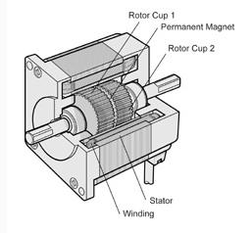Động cơ bước là một loại động cơ điện có nguyên lý và ứng dụng khác biệt với đa số các động cơ điện thông thường. Chúng thực chất là một động cơ đồng bộ dùng để biến đổi các tín hiệu điều khiển dưới dạng các xung điện rời rạc kế tiếp nhau thành các chuyển động góc quay hoặc các chuyển động của rotor có khả năng cố định rotor hoặc stator vào các vị trí cần thiết.

Tuy nhiên, động cơ bước có khả năng nhỏ khoảng 0.0144 độ ( 25000 bước/vòng). Động cơ bước thường được sử dụng trong các hệ thốngđiềukhiểnvòng lặpmởnhưhiển thị trênhình. 10.9,mặcdùbộ mã hóacó thể đượcsử dụng đểxácnhậnvị tríchính xác

Encoder Feedback

Indexerr
Motor
Driver

Fig.10.9 —Typicalstepmotorsystem.Precisestepsystemshave feedbackloop(dottedline)usingencodersorresolvers.
(Loại động cơ bước điển hình. Hệ thống bước chính xác có vòng tín hiệu hồi tiếp sử dụng bộ mã hóa (encoders ) hoặc bộ phân giải ( resolvers))
Mặc dù bộ mã hóa có thể điều chỉnh vị trí chính xác. Có nhiều loại động cơ bước khác nhau. Tuy nhiên, loại nam châm vĩnh cửu (PM) và biến thiên( VR) được dung phổ biến nhất.

*Động cơ bước nam châm vĩnh cửu ( PM):
0⁰

Phase 1 (on)

Rotor
N
S
S
N
N
Phase 2
Phase 2 (off)
N
N
S
S
N
Stator

Phase 1
Fig.10.10 —Stepmotorwithpermanentmagnetrotor
(Động cơ bước với rotor là nam châm vĩnh cửu)

Fig.10.10 minh họa mộtrotornam châm vĩnh cửuđược bao quanh quanh bởimộtstatorhai giai đoạn.Hai phần rotor (S và N) được bố trí cách nhau bằng một nửa bước ren . Khi điện được chạy từ pha thứ 2 đến pha thứ 1thì nam châm của rotor sẽ ờ vị trí của cực 1 và rotor quay được một bước. Nếu cả hai cực có dòng điện một cách đồng thời thì rotor thiết lập vị trí giữa các bước. Lúc này ta gọi động cơ như vậy là nửa bước.
Động cơ bước cónhững lợi íchsauđây,khi sử dụngtrong các ứng dụngđiều khiển chuyển động của máy:
+ Chi phí thấp
+ Độ chắc chắn
+ Đơn giản trong xây dựng
+ Độ tin cậy cao
+ Không có bảo trì
*Micro-step motors :
Micro-step motor là một kỹ thuật mới của động cơ bước, kỹ thuật này cho phép điều khiển dòng điện trong các cuộn dây sao cho chia nhỏ được bước lớn thành các bước nhỏ. Trong thực tế có thể chia nhỏ bước đầy đủ 1,8 độ thành 256 bước hoặc nhiều hơn, nâng tổng số bước một vòng lên 51200 hoặc hơn. Cũng như động cơ chạy ở chế độ hafl step cung cấp mô-men xoắn ít hơn khoảng 30% so với full step.
(Tham khảo - http://diavatly.com/forum/20-c-khi-chuyen-dng/200-ng-c-bc-step-motor)
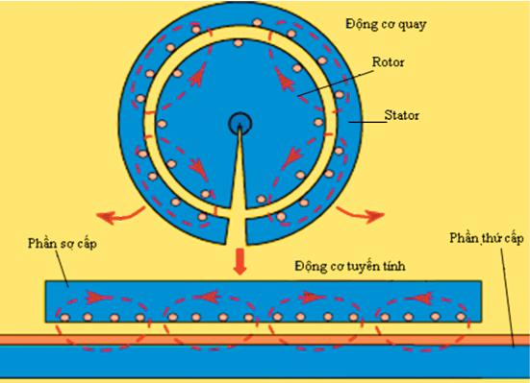c.Động cơ tuyến tính:

Hình 1: Mô hình chuyển đổi động cơ quay sang động cơ truyền động thẳng

Động cơ tuyến tính (còn gọi là động cơ truyền động thẳng) về bản chất là động cơ xoay chiều quay thông dụng. Tuy nhiên chúng được thiết kế để tạo nên chuyển động tịnh tiến. Động cơ truyền động thẳng đang được phát triển trong nhiều ứng dụng.
*Vài nét lịch sử:
Từ năm 1840 Charles Wheastone đã mô tả động cơ truyền động thẳng ở Viện Hoàng Gia London, tuy nhiên động cơ này chưa được triển khai trong thực tế. Năm 1905 Alfred Zehden ở Frankfurt-am-Main đã mô tả động có truyền động thẳng trong truyền động tàu điện, thang máy. Năm 1935 kỹ sư Đức Hermann Kemper đã xây dựng mô hình động cơ truyền động thẳng. Mãi đến năm 1947, Eric Laithwaite, một kỹ sư điện người Anh, đã sử dụng động cơ truyền động thẳng trong hệ thống truyền động máy dệt công nghiệp. Nghiên cứu của Laithwaite đã được sự quan tâm của các nhà khoa học. Công trình này được Viện nghiên cứu Hoàng gia Anh công nhận vào những năm 60 của thế kỷ XX với tên gọi: Máy điện của tương lai.
*Nguyên lý làm việc của động cơ truyền động thẳng
Nếu thực hiện trải dài động cơ quay tròn ta sẽ được động cơ truyền động thẳng
Nguyên lý làm việc của động cơ truyền động thẳng cũng giống như động cơ quay thông dụng dựa trên hiện tượng cảm ứng điện từ. Lực Lorentz F = qv x B trong động cơ truyền động thẳng là lực đẩy tác động lên phần động theo phương tịnh tiến thay vì việc sinh ra mômen quay trong máy điện quay thông thường. Khi cho dòng điện xoay chiều vào dây quấn phần sơ cấp làm xuất hiện từ trường chạy trong khe hở giữa phần sơ và thứ cấp .Từ trường này quét qua các thanh dẫn của phần thứ cấp làm xuất hiện trong chúng sức điện động cảm ứng. Do dây quấn thứ cấp ngắn mạch nên sinh ra dòng điện ứng. Từ trường chạy tác dụng với ḍng điện phần ứng sinh ra lực điện từ có xu hướng kéo phần thứ cấp chạy cùng chiều từ trường. Vì thứ cấp cố định nên tạo ra phản lực có tác dụng đẩy phần sơ cấp chạy theo chiều ngược với từ trường.
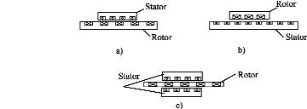
Hình 2: Các dạng cấu tạo của động cơ truyền động thẳng
*Cấu tạo
Động cơ truyền động thẳng có 3 loại:
+Loại stato ngắn (hình 2a)
+Loại stator dài (hình 2b)
+Loại stator răng lược (hình 2c).
Trong 3 loại trên thì loại stato ngắn được sử dụng nhiều hơn cả. Phần tĩnh (stato) không còn ý nghĩa nữa mà là phần lấy năng lượng vào là phần sơ cấp còn phần ứng là phần thứ cấp. Cuộn dây nối với nguồn điện thường được đặt trên phần sơ cấp. Động cơ truyền động thẳng đồng bộ được sử dụng khi mạch từ là nam châm vĩnh cửu. Phổ biến hơn cả là động cơ truyền động thẳng không đồng bộ.
*Đặc điểm
Động cơ truyền động thẳng ngày càng được quan tâm nhất là trong lĩnh vực truyền động tịnh tiến do có các ưu điểm sau đây:
+Động cơ có kết cấu đơn giản, dễ chế tạo.
Không cần cơ cấu cơ khí đổi từ chuyển động quay sang chuyển động tịnh tiến.
+Có độ tin cậy và chính xác cao, đơn giản và an toàn trong vận hành
+Có khả năng chuyển động tịnh tiến với tốc độ cao.

+Thời gian đáp ứng nhanh: tốc độ đáp ứng của thiết bị truyền động động cơ truyền động thẳng lớn hơn rất nhiều lần so với các bộ truyền cơ khí
+Ít gây ồn khi làm việc, bảo dưỡng cũng dễ dàng hơn, tuổi thọ trung bình dài hơn.
Tham khảo - PGS. Lê Văn Doanh- Đặng Chí Dũng- Trương Minh Tấn – Bộ môn Thiết bị điện-điện tử Trường ĐHBK – nguồn: Hiện Đại Hoá
(http://huynhphuclinh.wordpress.com/2009/09/14/dộng-cơ-truyền-dộng-thẳng-lịch-sử-va-ứng-dụng/)

10.4.Hệ thống dẫn động :
10.4.1.Dẫn động dạng vít- me:
Chuyển động quay từ motor phải được chuyển đổi sang chuyển động tịnh tiến để dẫn động cho các trục máy. Trong các loại máy công cụ truyền thống thì dạng truyền động vít-me được dung cho mục đích này.Tuy nhiên dẫn động này lại có ma sát lớn giữa vít- đai ốc, vì vậy phải dùng năng lượng cao hơn để dẫn động. Nhìn chung , trong các máy CNC thì tốc độ cần thiết để thực hiện chạy dao là khoảng 30m/phút.

Table10.3Leadscrewefficiencies

 | Efficiency(%)
Type | High | Median | Low
RecirculatingBallscrew-nut  Acmewithmetal  nut | 95  55 | 90  40 | 85  35

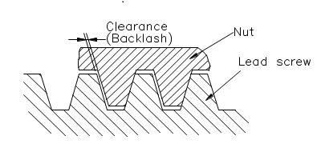Fig.10.11LeadscrewwithAcmenut
(Dẫn động vít-me bình thườngvới ren hình thang)
Độ hở ( clearance) giữa đai ốc và trục vit-me làm cho sự ma sát giảm. Độ hở này và sự ma sát có mối quan hệ : độ hở tăng thì ma sát giảm và ngược lại.Tiếp xúc giữa đai ốc và trục vit-me là tiếp xúc mặt nên đai ốc sẽ di chuyển tương đối khó do ma sát. Để khắc phục hiện tượng ma sát của loại vit-me đai ốc thường người ta tiện các rãnh trên trục vit-me có dạng hình tròn thay vì hình thang hay tam giác và những rãnh này sẽ được đặt vào những viên bi sắt. Đó là dạng vít-me đai ốc bi. Hầu hết các máy CNC hiện nay dùng hệ thống dẫn động là vít-me đai ốc bi. Trong cơ cấu này, đai ốc được thay thế bằng một số lượng bi lăn, khi trục vít xoay những viên bi này sẽ lăn trong rãnh tròn của trục vít-me như ở hình 10.12. Vì vậy ma sát nhỏ và độ ổn định của chuyển động cao.

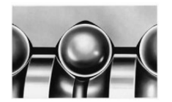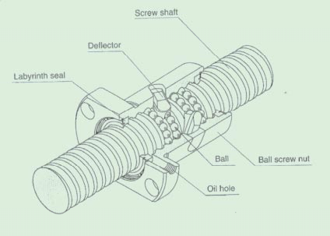

Fig.10.12—Arecirculatingballscrewandnutarrangement
(CourtesyTHKCo.Ltd.,Japan).

Bởi vì các viên bi cuối cùng sẽ rơi ra ngoài, nên đai ốc có đường ống dẫn về để vét những viên bi ra khỏi rãnh của trục vít và đưa chúng trở lại phần đầu của đường bi ở phía cuối đai ốc. Lực đẩy của đai ốc thì không lớn nhờ những viên bi cuộn tròn hơn là trượt . Hầu hết loại vit-me đai ốc cần khộng khoảng trống để bôi trơn, hoặc để xử lý khi có sự cố kẹt bi trong các rãnh. Điều này được minh họa trong hình 10.13 dưới đây:

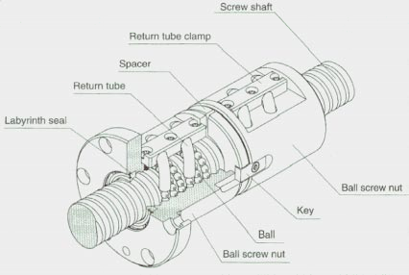

Fig.10.13 - Arecirculatingballscrewandnutarrangement withexternalreturntube(CourtesyTHKCo.Ltd.,Japan).

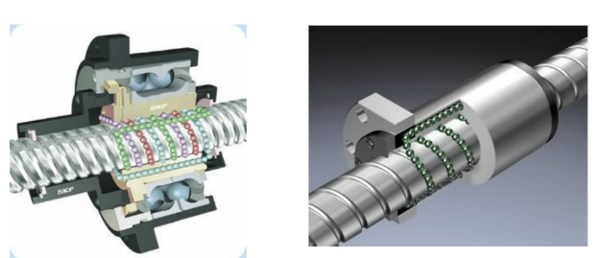Cơ cấu vít-me đai ốc bi có số rãnh bi khác nhau, dưới đây là hai loại vít-me đai ốc bi :
Vit-me có 1 rãnh bi
Vit-me có 3 rãnh bi
+Ưu điểm:
-Mất mát do ma sát nhỏ,hiệu suất của bộ truyền lớn gần 0,9. Vì vậy, độ chính xác cao hơn những loại vít-me thường
- Đảm bảo chuyển động ổn định vì lực ma sát hầu như không phụ thuộc vào tốc độ
-Có thể loại trừ khe hở và sức căng ban đầu nên đảm bảo độ cứng vững dọc trục cao
- Đảm bảo độ chính xác làm việc lâu dài.
+Nhược điểm
Khả năng chịu tải kém hơn so với vít me thường (do đặc điểm cấu tạo..) Ngoài ra do cần độ chính xác rất cao nên chế tạo khó khăn và giá thành đắt cũng là nhược điểm lớn của Vít me đai ốc bi.
10.4.2.Rãnh trượt :
Một bộ phận khác cũng rất quan trọng trong máy CNC là những chuyển động trượt. Bởi vì sự ma sát trong rãnh trượt ở những máy công cụ truyền thống lớn nên việc sử dụng cơ cấu trượt dùng bi trượt trên những rãnh trượt. Một chi tiết dùng trong chuyển động tịnh tiến là thanh trượt như hình 10.15
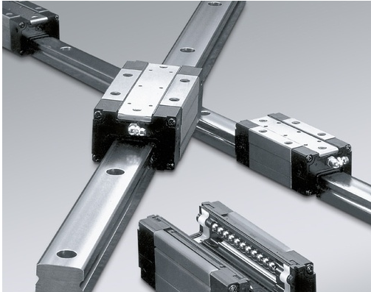

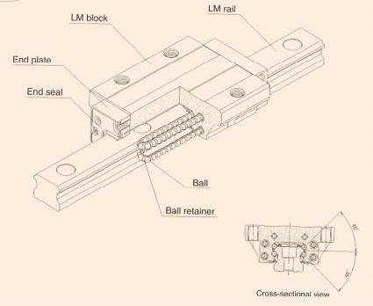

Fig.10.15 - AntifrictionguidewaysusedinCNCmachinetools
(CourtesyTHKCo.Ltd.,Japan).

Mặt cắt ngang thể hiện số lượng bi lăn di chuyển giữa con lăn và rãnh trượt. Tại điểm cuối của con lăn có một tấm để bịt kín không để bi rơi ra ngoài. Loại này có độ cứng cao và ma sát thấp trong sự di chuyển của các trục.Một loại khác dùng trong chuyển động tịnh tiến là bạc trượt
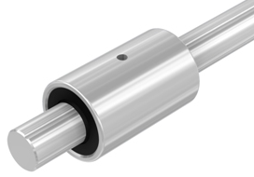

Bạc trượt

Fig. 10.16
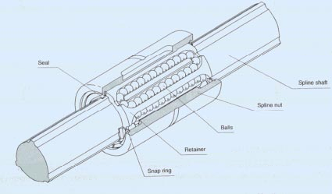

10.5 Các cơ cấu phản hồi
Những máy công cụ CNC thường sử dụng hệ thống điều khiển vòng lặp kín với phản hồi tương thích để cung cấp điều khiển chính xác chuyển động của các trục. Điều này đòi hỏi cơ cấu phản hồi thính hợp như hình 10.19 để cung cấp giá trị đầu vào cần thiết tới hệ thống điều khiển. Vị trí điều khiển từ MCU như là chương trình đếm thực tế. Nó so sánh giá trị của bộ phận so sánh với vị trí hiện tại của chuyển động và cung cấp xung điều khiển thực sự cần đến động cơ. Những xung này được chuyển sang dạng tín hiệu analog bởi DAC và được cấp bởi một bộ khuếch đại để điều khiển động cơ. Tín hiệu thực truyền tới động cơ sẽ được so sánh lần nữa bằng việc phản hồi vận tốc đạt được qua máy phát tốc.

Rất nhiều loại cảm biến được sử dụng trên máy công cụ CNC để đo các sự thay đổi đạt được cung cấp cho giá trị đo cần thiết của độ chuyển vị ( vị trí thực sự của các trục). Các loại cảm biến dùng phổ biến trong máy CNC ngày nay như sau:

Encoders: bộ mã hóa

Linear scales: bộ đo chiều dài

Một bộ chuyển đổi được kết nối trực tiếp với ro-to hoặc với trục vít-me là cách lắp ráp đơn giản nhất không cần tới sự ăn khớp nào (nhiều động cơ servo gắn kết toàn diện với thiết bị mã hóa vòng quay). Tuy nhiên, khe hở tồn tại giữa trục vitme và đai ốc bi chẳng khác gì những lỗi bước răng của vitme bi cần được loại trừ hoặc bù đắp bằng những cách khác.

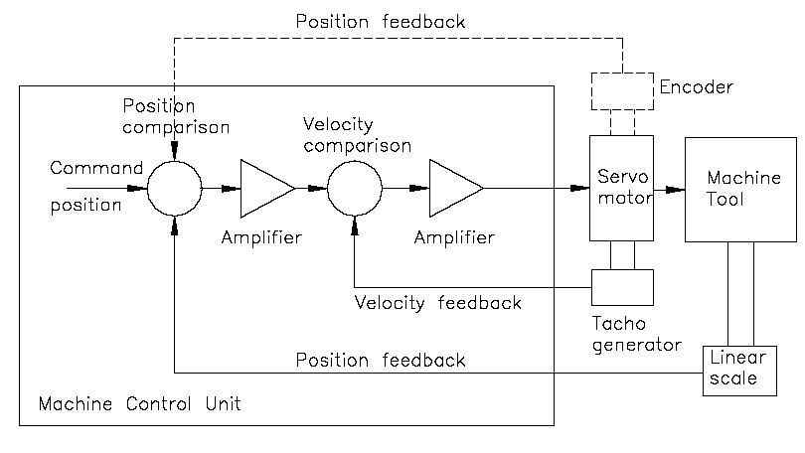
Hình 10.19: Hệ thống vòng lặp kín sử dụng trong điều khiển máy CNC.

Bộ mã hóa quang học:
Một bộ mã hóa quang học chuyển đổi chuyển động quay của động cơ thành dãy các xung số hóa. Xung được đếm và chuyển đổi thành tọa độ tương đối hoặc tuyệt đối. Nói chung bộ mã hóa có hai dạng, bộ mã hóa tuyệt đối và bộ mã hóa tương đối. Bộ mã hóa tuyệt đối cung cấp chính xác vị trí chuyển động quay của trục trong khi bộ mã hóa tương đối thì ghi nhận sự thay đổi vị trí trục vào các xung số hóa. Một thiết bị mã hóa quang học gồm có một đĩa (hình 10.20) được khắc các vạch hoặc khe cách đều nhau một cách chính xác dọc theo chu vi đĩa tròn. Đĩa này được gắn chặt với trục máy để đo đạc các vị trí quay cần thiết. Đĩa này được đặt giữa một nguồn sáng (LED) và một bộ phận thu nhận ánh sáng (diode). Khi quay những khe nhỏ trên đĩa cho phép ánh sáng lọt qua và bộ phận đếm ánh sáng sẽ đếm số lượng ánh lọt qua này. Bằng cách đếm rất kỹ và tính toán chính xác sẽ cho biết được vị trí chuyển động của trục.
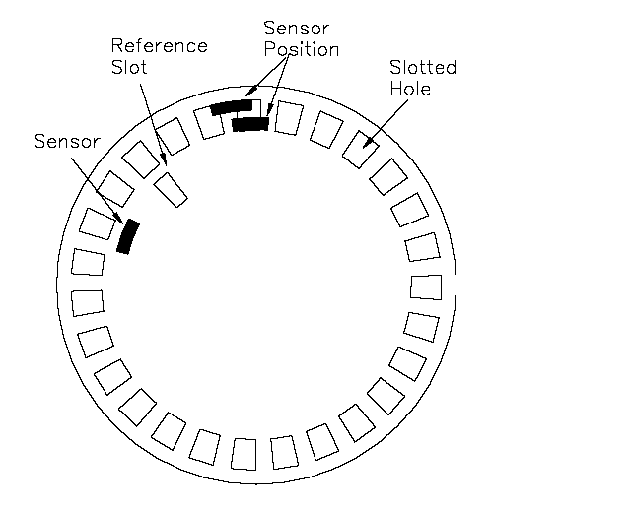
Hình 10.20: Đĩa bộ mã hóa sử dụng trong việc đo đạc chuyển động quay.

Bộ mã hóa tuyệt đối :
Đĩa của bộ mã hóa tuyệt đối được khắc với những vị trí riêng biệt nhau, do đó cảm biến liên kết có thể nhận biết chính xác vị trí trục. Minh họa đơn giản cho đĩa bộ mã hóa bốn vạch trên hình 10.21. Nếu nó dùng mã nhị phân thì hình 10.21(a), do đó khi vị trí thay đổi, có thể thay đổi nhiều hơn một bit (giữa 1 và 2 là 0001 tới 0010). Nếu có lỗi trong việc đọc các sự thay đổi bit, có khả năng phần đọc đã dịch sai. Để làm giảm khả năng này, mã grey thiết kế như hình 10.21(b) với cách này thì chỉ có một vạch thay đổi qua mỗi điều kiện đếm.
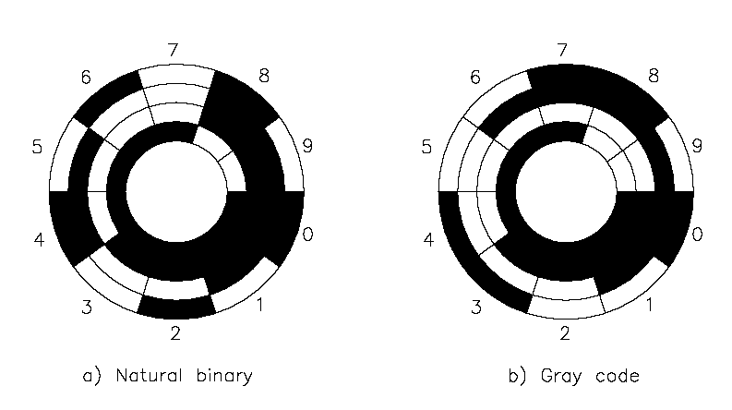
Hình 10.21: Đĩa của bộ mã hóa tuyệt đối sử dụng trong việc đo đạc chuyển động quay.
Bộ mã hóa tương đối :
Đĩa của bộ mã hóa tương đối gồm có 1 vạch và 2 cảm biến như hình 10.20, tín hiệu ra của nó là dãy A và dãy B (hình 10.22). Khi trục quay, những xung lan truyền xuất hiện trên các dãy này ở tần số tỉ lệ với tốc độ quay của trục. Những pha khác nhau giữa hai dãy tín hiệu này sự điều khiển quay. Với cách đo này, hình 10.22, tín hiệu là kết quả tính toán bởi bốn trường xung. Bộ mã hóa tương đối cung cấp nhiều giải pháp với giá thành rẻ hơn so với bộ mã hóa tuyệt đối. Tuy nhiên, nó chỉ có thể đưa ra quan hệ vị trí, vì thế nó phải được kết hợp với vị trí gốc thông qua công tắc hành trình.
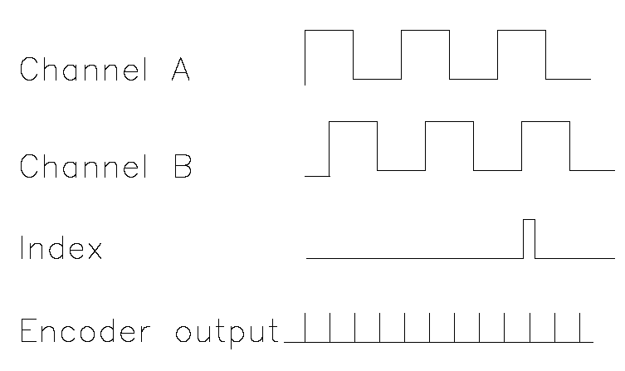
Hình 10.22: Hoạt động của bộ mã hóa tín hiệu chuyển động quay.
Bộ mã hóa được đặt trực tiếp trên trục của động cơ servo hoặc ở cuối vitme bi như hình 10.23. Với cách đo này, khoảng cách di chuyển thực tế của bàn máy được tính toán thành chuyển động quay điều khiển vitme bi. Nếu có khe hở trong vitme bi hay có sự khác nhau về cahc1 chuyển động của vitme bi thì khoảng cách di chuyển thực tế của bàn máy khác so với cách tính toán bằng bộ mã hóa.
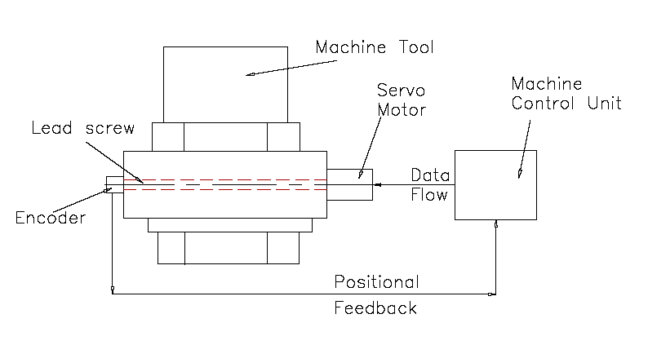
Hình 10.23: Bộ mã hóa quang học gắn trên vitme bi.
Bộ đo chiều dài:
Để nhận biết chính xác vị trí trong chuyển động thẳng, đo trực tiếp là cách tốt hơn so với cách dùng bộ mã hóa như trường hợp trên. Lúc này bộ đo theo chiều dài được cung cấp cho hệ thống. Với bộ đo chiều dài, vỏ bọc được làm từ thép không rỉ, được đặt tại bề mặt cần đo dọc theo bộ phận quét. Một trong hai bộ phận được gắn vào phần tĩnh của máy, bộ phận còn lại gắn lên phần di động của máy, xem hình 10.24. Bộ phận quét gồm một đèn nguồn (LED), lưới thủy tinh với những ô bảo vệ và vài diod nhận biết.
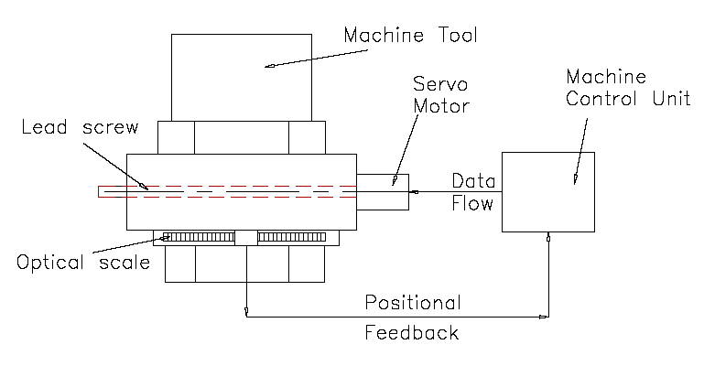
Hình 10.24: Bộ đo chiều dài gắn lên bàn máy.
Để đo chiều dài bằng bộ đo này, lưới quang học được sử dụng theo nguyên lý được giải thích ở hình 10.25. Khi hai lưới chồng lên nhau, phụ thuộc vào sự di chuyển, một mẫu biên được in. Nó có thể xác định khoảng cách di chuyển thực tế bằng mẫu biên mà nó phụ thuộc khoảng cách lưới, góc lưới và khoảng cách di chuyển.
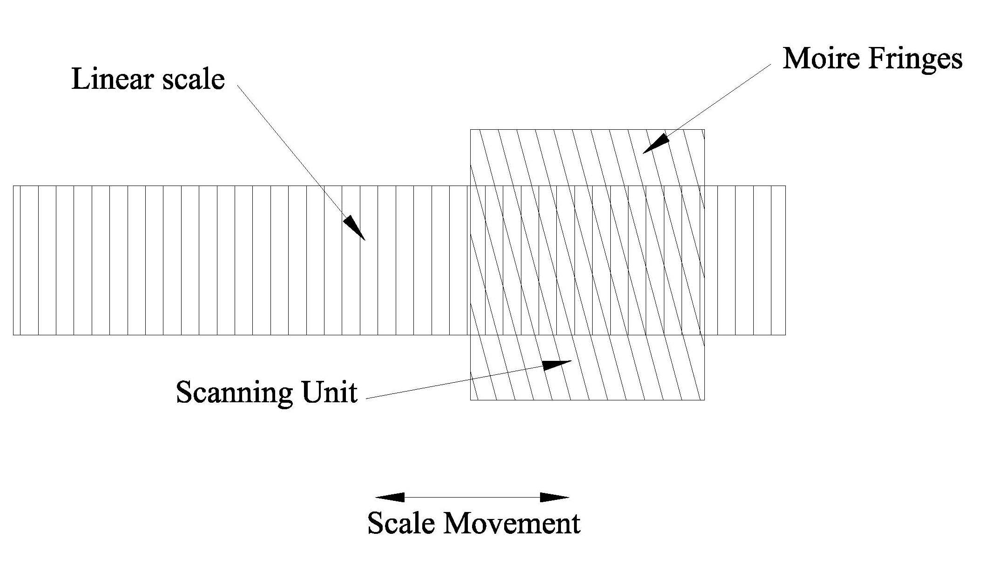

Hình 10.25: Nguyên lý của lưới quang học để đo chuyển động thẳng.

10.6 Trục – Những tiêu chuẩn
Thành phần chính của một chương trìnhNCliênquanđếnđầu vào của cáctọa độcủa điểmcuốicôngcụ. Nó cần thiết cho việc tuân thủ một tập hợp hệ tọa độ, để tạo ra bất kỳ biên dạng gia công cơ khí nào. Sự bố trí trục mở rộng này được tiêu chuẩn hóa bởi EIA (Elactronics Industry Association, USA) và ISO. Hầu hết máy NC được làm ra theo tiêu chuẩn quốc tế ISO/R841 để bố trí các trục. Những nguyên tắc đã tuân theo trong tiêu chuẩn này được giải thích ở bên dưới.

Hệ thống tọa độ:
Tất cả máy công cụ sử dụng hệ tọa độ Đề-các nhằm mục đích đơn giản hóa. Việc bố trí các trục để tạo ra hệ tọa độ tuân theo quy tắc bàn tay phải. Những trục chính này được bố trí thành trục vuông góc và trục quay. Hệ tọa độ theo quy tắc bàn tay phải thể hiện ở hình 10.26. Một loại sử dụng quy tắc này (hình 10.27) để đạt được những vị trí có thể thay đổi tuần tự.
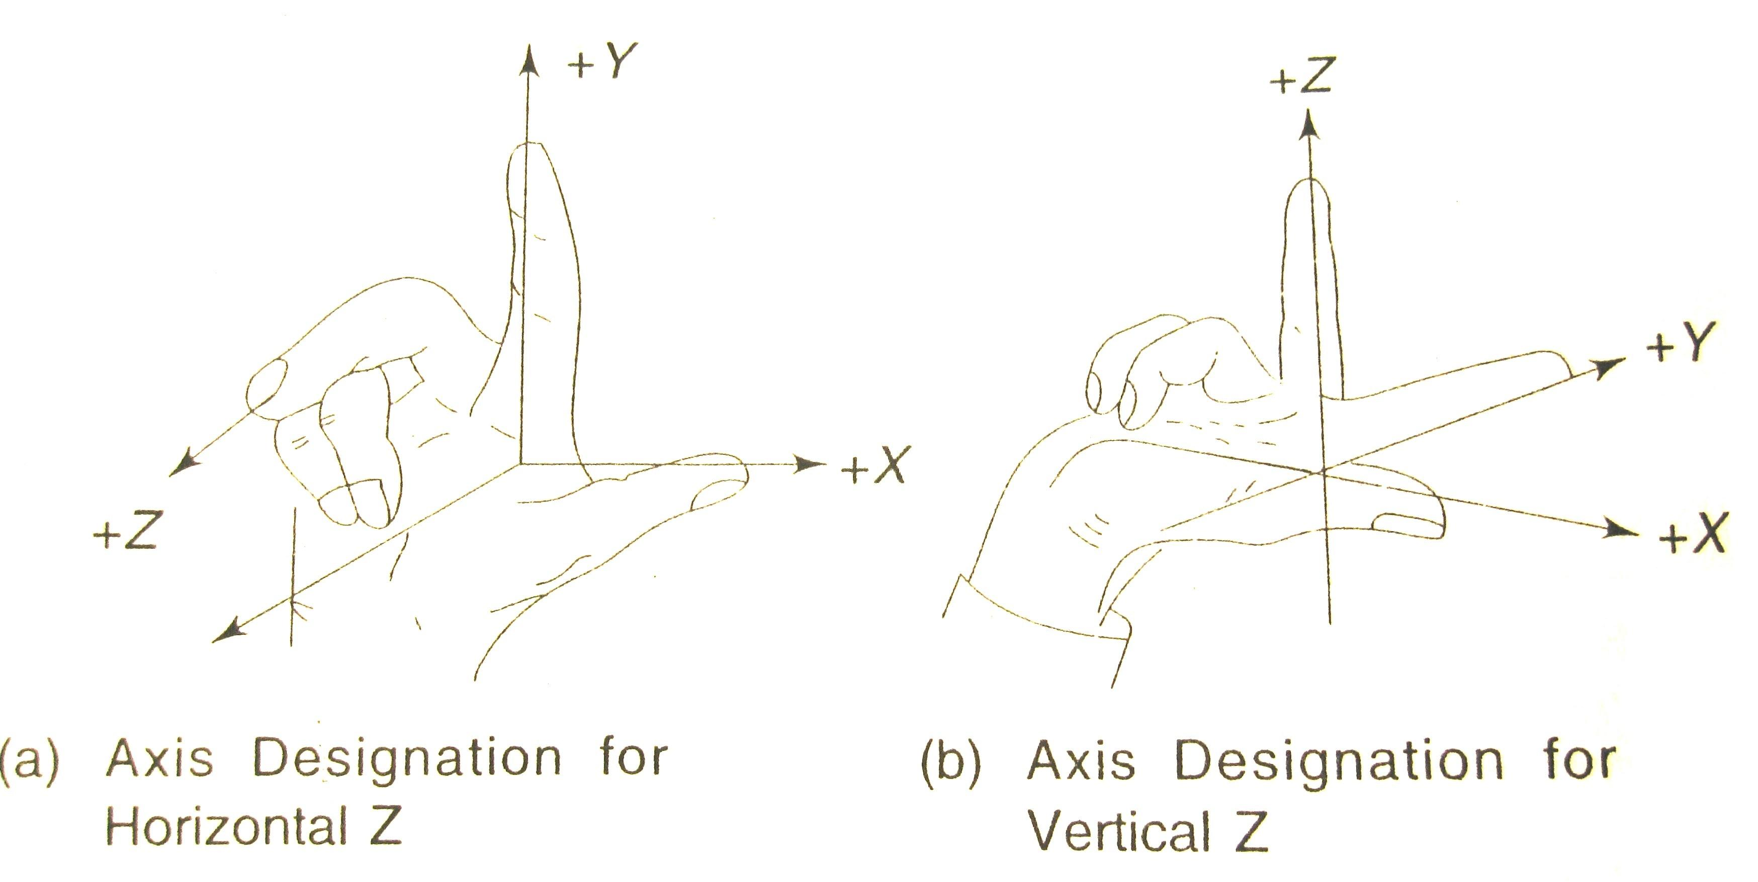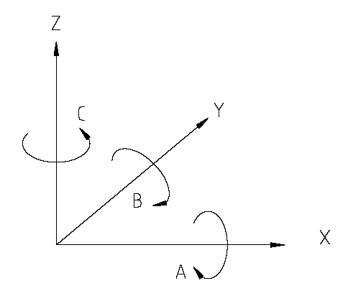

Hình 10.26: Hệ tọa độ theo quy tắc bàn tay phảiHình 10.27: Quy tắc bàn tay phải để xác định chiều dương các trục và chiều quay dương

Bố trí các trục:
Trục đầu tiên được bố trí là trục Z.

Trục Z và sự chuyển động:
Vị trí đặt: Trục Z thường đặt dọc theo trục quay hoặc song song với trục quay. Trong trường hợp máy không có sự chuyển động quay như máy bào ngang và máy mài, trục này được đặt vuông góc với mặt phảng làm việc.

Chiều: Sự di chuyển ra xa từ bề mặt làm việc tới dụng cụ cắt là chiều dương của trục Z. Đối với máy khoan thì chiều khoan đi vào trong phôi là chiều chuyển động âm của trục Z. Điều này giúp cho việc giảm bớt những sự cố có thể xảy ra bởi các chương trình tọa độ bị sai.

Khi vừa có chuyển động quay và chuyển động dọc. Trong trường hợp này, một trong những trục quay có lẽ tốt nhất được chọn làm trục quay chính là trục vuông góc với bề mặt làm việc. Sự chuyển động chủ yếu của trục Z gần như là chuyển động chủ yếu của trục quay. Những sự chuyển động quay và trượt khác của dụng cụ được hiểu là chuyển động thứ hai và thứ ba, lần lượt được gọi là U, V, W và P, Q, R
Đối với những máy có trục Z chuyển động dương làm tăng khoảng hở giữa bề mặt làm việc và ổ dụng cụ. Cách bố trí trục đứng Z của máy phay được mình họa như hình 10.28.
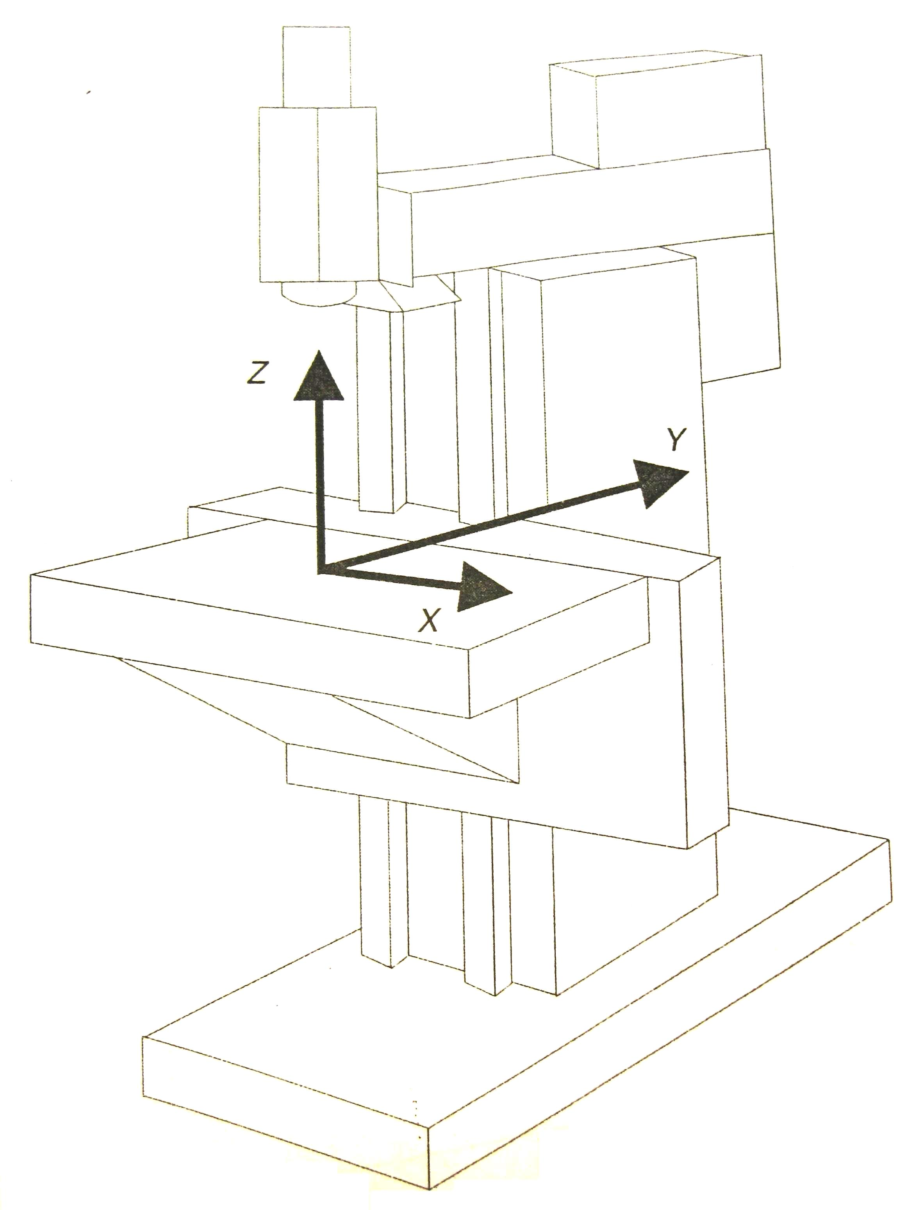

Hình 10.28: Các trục của máy phay
Trục X và sự chuyển động:
Trục X là hướng chuyển động chủ yếu trong mặt phẳng làm việc của dụng cụ cắt hay là mặt phẳng của phôi.

Vị trí đặt: Nó vuông góc với trục Z và thường đặt theo phương ngang trong hoặc song song với mặt phẳng làm việc.

Chiều: Khi nhìn từ trục quay chính tới bàn máy, chiều dương trục X là bên phải. Đối với máy tiện, nó hướng tâm và song song với hướng trượt dọc. Chiều trục X là dương khi dao cắt lùi về phía trục quay của phôi. Đối với những máy công cụ khác, trục X thì song song và chiều dương cùng phía với hướng chuyển động quá trình cắt hoặc điểm dẫn hướng.

Trục Y và sự chuyển động:
Nó vuông góc vởi cả trục X và trục Z, và chiều thì theo hệ tọa độ Đề-các.

Những chuyển động quay:
A, B và C là kí hiệu cho các chuyển động quay chính.

Vị trí đặt: Những chuyển động quay tròn này có trục song song với X, Y, Z. Ngoài chuyển động quay chính nêu trên, còn có chuyển động quay tròn thứ hai, được bố trí là D hoặc E bất chấp dù có song song với A, B, C hay không.

Chiều: Chiều quay dương của A, B, C là chiều theo quy tắc bàn tay phải, chiều tiến lần lượt theo chiều dương trục X, Y, Z (xem hình 10.27)
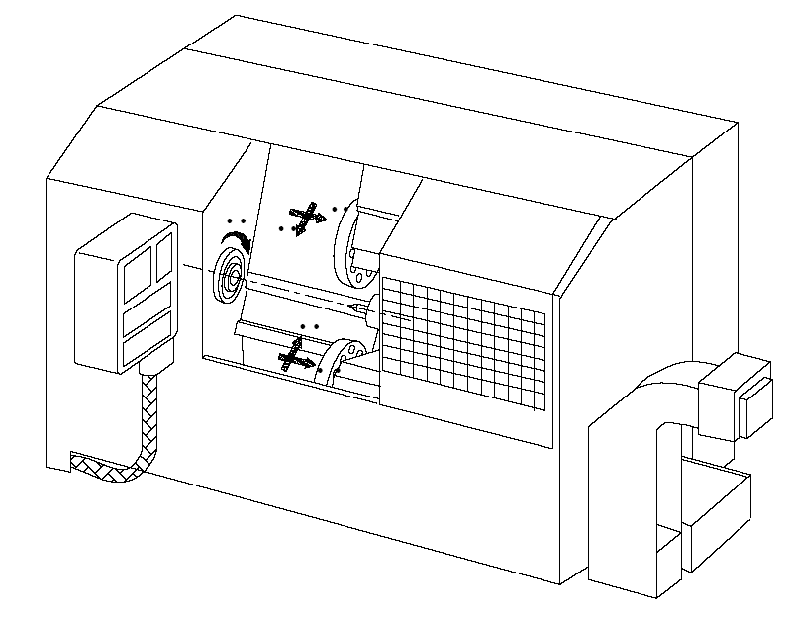Như đã trình bày, hầu hết máy công cụ gia công đều được chuẩn hóa để dễ dàng cho quy mô rộng lớn. Tuy nhiên, vẫn có một vài trường hợp ngoại lệ vì yếu tố lịch sử hoặc sự thuận lợi đặc biệt nào đó cho quá trình vận hành hay chương trình. Một số ví dụ trục được bố trí như giả thiết trên và đã được ứng dụng trong máy công cụ thực tế được diễn tả bên dưới. Trung tâm của một máy tiện gồm một cặp vòng và một trục quay được thể hiện như hình 10.29. Vòng chính được bố trí thành X, Z trong khi vòng thứ hai với chuyển động độc lập được bố trí thành U, W. Trục quay mang phôi liệu được bố trí thành trục C.

Hình 10.29: Trục của máy tiện CNC trung tâm với hai vành tròn và một trục quay.

Một máy phay trục đứng điển hình có cấu hình ba và bốn trục được thể hiện ở hình 10.30. Trong phiên bản bốn trục, chuyển động phụ trợ song song với trục Z và được gọi là trục W.

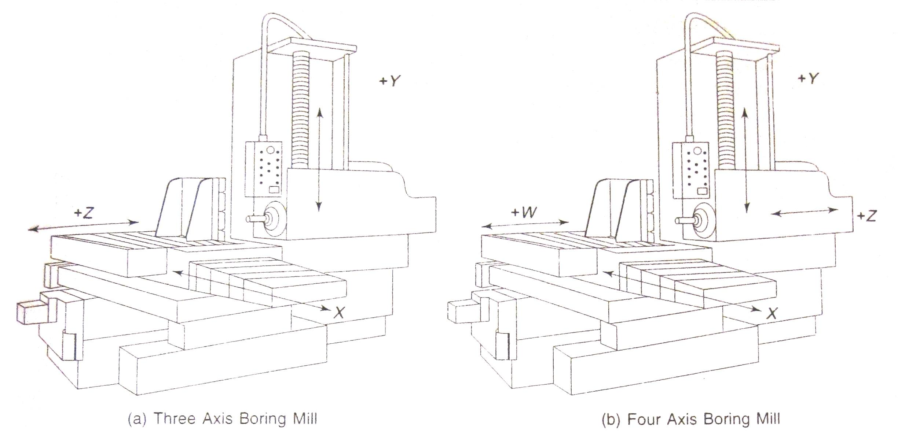

Hình 10.30: Máy phay trục đứng trong phiên bản cấu hình ba và bốn trục.

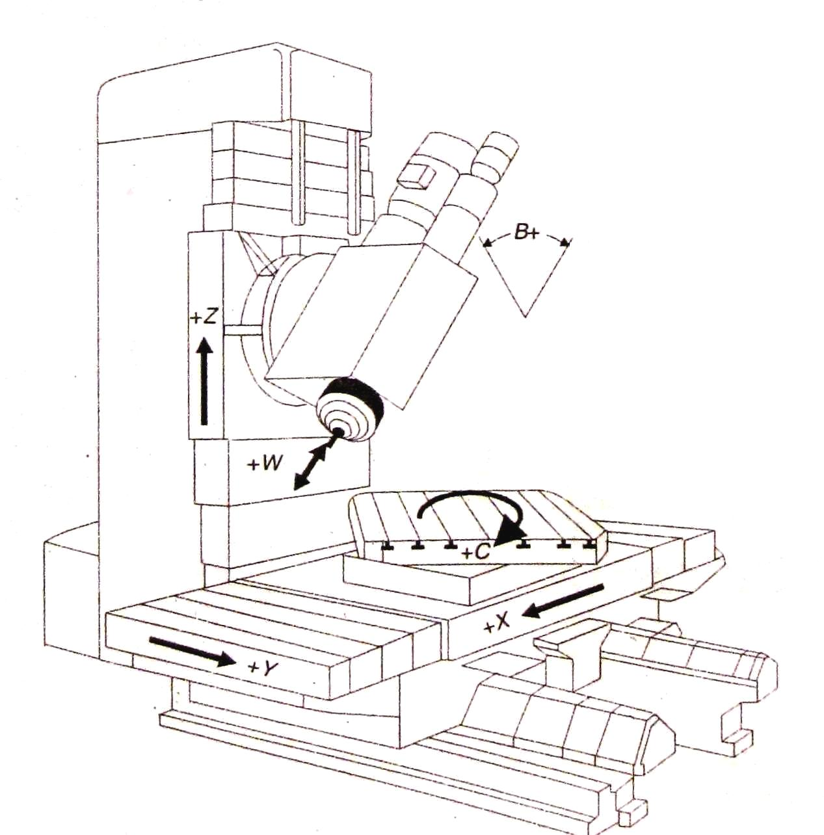Máy phay năm trục với trục quay thẳng đứng được thể hiện ở hình 10.31. Ngoài ba trục thường có là X, Y, Z ra, hai trục quay A, B được bổ xung. Một trường hợp là trục quay thẳng đứng xoay được quanh trục X. Bàn quay được bổ xung trên bàn máy nhằm tạo chuyển động quay quanh trục Y.

Hình 10.31:Máy phay năm trục với trục quay thẳng đứng

II.Phân chia nhiệm vụ từng cá nhân trong nhóm
Nội dung | Người thực hiện
Mục 10.1 đến 10.4 | Trần Như Lâm
Mục 10.5 đến 10.6 | Nguyễn Minh Hiếu

III. Tài liệu tham khảo :
(File Đính kèm)

